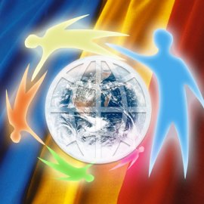

Инициативная группа
ГОЛОС МОЛОДЁЖИ
В рамках программы Мирового Банка

Форма Заявки

„Обними ребёнка, а не бей!”

I. Контактная информация
1.Имя, фамилия :

Возраст:

Район/город:

Село:

Основная деятельность:

Учреждение:

2. Контакты:

Почтовый адрес:

Телефон: Факс:
Телефон моб.: E-mail:

II. Ессе:
Напишите эссе/ письмо / стихи обращённые взрослым с призывом НЕ ДОПУСКАТЬ жестокого поведения по отношению к детям в процессе воспитания. Как влияет жестокое отношение взрослых на рост и развитие детей? Как можем помочь детям, которые испытали на себе жестокое поведение? Почему важно не быть безразличными к таким случаям, и как любовь, понимание и чувствительность могут помочь детям расти счастливыми и здоровыми?

III. Фотографии и рисунки:
Фотографии и рисунки следует загрузить на сайт www.filesharing.md и отправить на адрес youthvoicegroup@gmx.com. Не забудьте указать ваши контактные данные : имя и фамилия, телефон, местность проживания, возраст и деятельность.

ПРИМЕЧАНИЕ: Отправленные фотографии должны принадлежать вам, т.е. результат вашего творения. Плагиат будет сразу дисквалифицироваться из конкурса. Формат фотографий должен быть минимум 650 MB.

Участие в конкурсе предполагает, что предоставленные материалы могут быть использованы организаторами на их сайте или в целях продвижения конкурса.

Форму заявки отправляйте на следующий адрес:

e-mail : youthvoicegroup@gmx.com

Крайний срок подачи: 15 мая 2013

